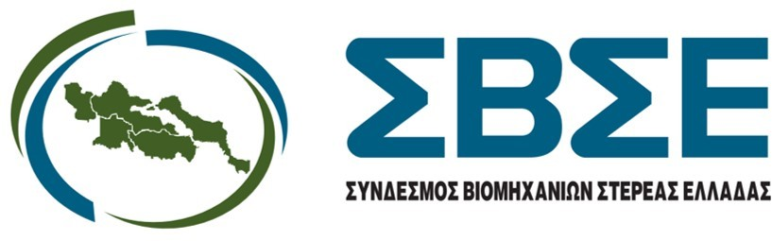

ΔΕΛΤΙΟ ΤΥΠΟΥ

«Η υιοθέτηση των επιταχυνόμενων αποσβέσεων ως μοχλός ανάπτυξης των επενδύσεων»

Στο πλαίσιο των εξαγγελιών του κ. Πρωθυπουργού από το βήμα της 90ης ΔΕΘ, το Σάββατο 5 Σεπτεμβρίου 2026, ανακοινώθηκε, μεταξύ άλλων, η θέσπιση επιταχυνόμενων αποσβέσεων διάρκειας έξι ετών, ως κίνητρο για τον εκσυγχρονισμό του παραγωγικού εξοπλισμού των επιχειρήσεων.

Όπως προέκυψε και κατά τη σημερινή εξειδίκευση των μέτρων από την ηγεσία του Υπουργείου Εθνικής Οικονομίας και Οικονομικών, το κόστος κτήσης ή κατασκευής, συμπεριλαμβανομένου του κόστους βελτίωσης, ανανέωσης και ανακατασκευής μηχανημάτων και εξοπλισμού, θα αποσβένεται σε έξι έτη, αντί των δέκα ετών που ισχύουν σήμερα, με επιταχυνόμενο ρυθμό.

Με τη ρύθμιση αυτή:

- Κινητροδοτούνται και επιταχύνονται οι επενδύσεις σε μηχανολογικό εξοπλισμό
- Προκύπτει αντίστοιχη ωφέλεια στο φόρο εισοδήματος των επιχειρήσεων
- Η επιταχυνόμενη απόσβεση είναι πιο αντιπροσωπευτική της προοδευτικά αυξανόμενης απομείωσης της αξίας των μηχανημάτων, λαμβάνοντας υπόψη τις τεχνολογικές εξελίξεις.

Ο Σύνδεσμος Βιομηχανιών Στερεάς Ελλάδας επικροτεί την υιοθέτηση του μέτρου, το οποίο ανταποκρίνεται σε μια πάγια ανάγκη της ελληνικής βιομηχανίας για ισχυρότερα επενδυτικά κίνητρα και ταχύτερη ανανέωση του παραγωγικού της δυναμικού.

Τα οφέλη από την εφαρμογή επιταχυνόμενων αποσβέσεων είχαν τεκμηριωθεί από τον Σύνδεσμο, με τη χρήση παραμετροποιημένων μοντέλων διάρκειας τριών και πέντε ετών, σε παρουσίαση που πραγματοποιήθηκε την Τρίτη 23 Ιουνίου 2026 από το Εργαστήριο Βιομηχανικής και Ενεργειακής Οικονομίας (ΕΒΕΟ) του Εθνικού Μετσόβιου Πολυτεχνείου με τίτλο: «Ξεκλειδώνοντας τις Παραγωγικές Επενδύσεις: Επιταχυνόμενες αποσβέσεις για παραγωγικές επενδύσεις στην Ελληνική Βιομηχανία.

Επιστημονικός υπεύθυνος της σχετικής μελέτης ήταν ο Κοσμήτορας της Σχολής Χημικών Μηχανικών και Διευθυντής του ΕΒΕΟ, Καθηγητής κ. Άγγελος Τσακανίκας, με τη συμβολή του Μεταδιδακτορικού Ερευνητή του ΕΒΕΟ, Δρ. Πέτρου Δήμα.

Η υιοθέτηση του μέτρου των επιταχυνόμενων αποσβέσεων είναι αναμφίβολα ένα ακόμη βήμα για την περαιτέρω βιομηχανική ανάπτυξη της χώρας. Ο Σύνδεσμος Βιομηχανιών Στερεάς Ελλάδας θα συνεχίσει να συμβάλει με τεκμηριωμένο τρόπο στη δημόσια συζήτηση για την ανάπτυξη της βιομηχανίας και της εθνικής μας οικονομίας, αναγνωρίζοντας την θετική ανταπόκριση όσων χαράσσουν και εφαρμόζουν δημόσιες πολιτικές.

Οινόφυτα, Δευτέρα 7 Σεπτεμβρίου 2026

Σχετικά με τον Σύνδεσμο Βιομηχανιών Στερεάς Ελλάδας:
Ο Σύνδεσμος Βιομηχανιών Στερεάς Ελλάδας εκπροσωπεί και στηρίζει τις βιομηχανικές επιχειρήσεις της Περιφέρειας Στερεάς Ελλάδας, προωθώντας θέσεις και πρωτοβουλίες που ενισχύουν την ανταγωνιστικότητα, την παραγωγική ανάπτυξη, την εξωστρέφεια και τη βιώσιμη βιομηχανική δραστηριότητα.

